**Бюджетное Учреждение Орловской области для детей, нуждающихся в**

**психолого-педагогической, медицинской и социальной помощи «Орловский региональный центр психолого-педагогической, медицинской и социальной помощи»**



***Алгоритм психолого-педагогического обследования обучающихся при переходе с уровня начального общего образования на уровень основного общего образования***

/По материалам инновационно-творческой деятельности/

Подготовила: педагог-психолог ЦПМПК

Трухина А.А.

Орел, 2025г.

Первоочередная задача педагога-психолога ПМПК - сделать обоснованный вывод о том, есть ли у ребенка личностный и когнитивный потенциал, чтобы овладеть вариантом образовательной программы, который рекомендуется в соответствии с клиническим диагнозом и потенциально может быть усвоен за счет уже имеющихся знаний, умений и навыков. Не менее важной задачей становится выделение первоочередных направлений психокоррекционных занятий при реализации коррекционно-развивающей области АООП.

Точно так же педагог - психолог должен определить и, при необходимости, провести соответствующие психотерапевтические мероприятия, помогающие родителям понять то заключение, те рекомендации по обучению, воспитанию и развитию ребенка, которые будут сделаны в процессе комплексного обследования их ребенка. Специалист должен учесть и степень согласия родителей с рекомендациями специалистов ПМПК, а также оценить то, в какой степени родители или какие-либо другие лица, представляющие интересы ребенка, будут следовать этим рекомендациям.

Следует обозначить основные принципы деятельности ПМПК, которые являются руководством и для диагностико-консультативной деятельности педагога - психолога ПМПК. К этим (общим для всех специалистов принципам) относятся:

**Принцип семейно-центрированности** – специалисты ПМПК взаимодействуют не только с ребенком, но и с семьей (людьми из его ближайшего окружения).

**Принцип партнерства** – деятельность специалистов направлена на установление партнерских отношений с ребенком и его семьей.

**Принцип междисциплинарного взаимодействия** – работа с клиентами осуществляется специалистами разных областей знаний о ребенке и семье, действующими в рамках технологии профессионального взаимодействия.

**Принцип добровольности** – родители самостоятельно принимают решение об обращении в систему ПМПК и включении их семьи в программу обслуживания.

**Принцип открытости** – ПМПК отвечает на запрос любой семьи или лиц, представляющих интересы ребенка, обеспокоенных его развитием.

**Принцип конфиденциальности** – информация о ребенке и семье доступная специалистам ПМПК, не подлежит разглашению или передаче без согласия семьи.

**Принцип уважения к личности ребенка** – специалисты ПМПК принимают ребенка как полноправную личность, вне зависимости от возраста и уровня его развития.

**Принцип уважения к личности родителя** – уважая личность родителя, специалисты ПМПК принимают его мнение о ребенке, его личный опыт, решения и ожидания.

**Принцип профессиональной ответственности** – специалисты ПМПК ответственны за принятые решения и рекомендации, которые затрагивают интересы ребенка.

**Принцип информированного согласия** – ПМПК дает родителям/законным представителям доступную для понимания информацию о своей деятельности и ребенке, добиваясь согласия на участие в обследовании и помощи.

В соответствии с вышеприведенными основными целями и задачами, основной функцией педагога - психолога ПМПК следует считать экспертнодиагностическую. При этом достоверность диагностики психического развития ребенка обеспечивается не только профессиональным опытом психолога, но и следующими аспектами проведения подобной экспертизы, которая по основным показателям совпадает с принципами проведения углубленной психологической диагностики.

К таким **аспектам** следует отнести:

1. **Комплексную, всестороннюю и целостно-динамическую оценку нарушений в развитии, препятствующих развитию детей от 0 до 18 лет и реализации по отношению к ним процесса образования.**

***Комплексность*** предполагает учет педагогом - психологом медицинских, собственно психологических, педагогических, социальных характеристик и параметров развития ребенка, как выявляемых специалистами соответствующего профиля, так и определяемых дополнительно самим педагогом - психологом в рамках психологической концепции отклоняющегося развития, наиболее современных теорий развития.

***Всесторонность и целостность оценки*** заключается в системности подхода к психическому развитию, в понимании закономерностей развития и их теснейшей взаимосвязи с определением необходимых условий для адаптации и максимальной самореализации личности ребенка в социуме, образовательной среде в частности.

***Динамический аспект*** оценки предполагает взаимосвязанный анализ актуального развития ребенка с анамнестическими и катамнестическими данными на разных возрастных этапах, а также динамику изменения показателей состояния ребенка непосредственно в процессе проведения экспертизы.

1. **Определение специальных образовательных потребностей детей, которые «диктуют» и определение специальных условий получения образования, а именно:**

1. Тип, вид образовательной организации, которые рекомендуются для осуществления обучения и воспитания ребенка или наблюдения за ними.

2. Образовательная программа (содержание, уровень, направленность, степень дифференциации и индивидуализации).

3. Формы получения образования: семейное образование, самообразование, экстернат; в образовательной организации – очная, очно-заочная (вечерняя), заочная форма.

3. **Формирование рекомендаций по направлению ребенка для консультирования в учреждениях других ведомств** в целях обеспечения им сопутствующей или, при необходимости, основной помощи вне системы образования. Подобные рекомендации определяют «внеобразовательные» аспекты специализированной помощи детям, которые следует рассматривать, в первую очередь, как реализацию принципа комплексности и межведомственного (междисциплинарного) взаимодействия. В данном случае роль педагога - психолога заключается в диспетчерско-междисциплинарной функции, как специалиста, «связывающего» других специалистов ПМПК в единую междисциплинарную команду.

**Технология проведения психолого-педагогического**

**обследования на ПМПК**

Даже при соблюдении всех условий проведения психологического обследования начинать совместную работу с ребенком лучше всего с «нейтральной» беседы, во время которой не только устанавливается контакт с ребенком, но также можно выявить знания ребенка о себе, составе семьи, уровень общих представлений об окружающем мире. Наиболее удобный способ установления контакта с ребенком – попросить его сделать несколько рисунков, а затем начать беседу по поводу сделанных им рисунков. Это время используется другими специалистами ПМПК для беседы с родителями.

Если есть возможность и время, мы рекомендуем непосредственно наблюдать за процессом рисования, для того чтобы видеть порядок рисования изображений на листе, направление рисования, «застревание» на тех или иных деталях (удобно также параллельно просматривать домашние рисунки или школьные тетради, которые ребенок и его близкие принесли с собой). После того как рисунки выполнены, педагог -психолог по очереди обращается к каждому из них, задавая ребенку конкретные вопросы. Беседа должна носить непринужденный характер. Педагог - психолог как бы «любопытствует» по поводу того, что нарисовал ребенок. Такая беседа является логическим продолжением установления нормального рабочего контакта с ребенком, поскольку проявляет интерес не столько к самому рисунку, сколько в первую очередь к ребенку, его интересам и т.п.

Вначале целесообразно оценить объем слухоречевой памяти и темп запоминания, другие особенности слухоречевого запоминания [Семаго Н.Я., Семаго М.М., 2010]. Этот этап обследования мы относим к важным, ключевым моментам, поскольку все инструкции к заданиям (как вербальным, так и невербальным) подаются ребенку в основном в речевой форме и очень часто бывает трудно определить, что произошло: ребенок не понял инструкцию или не сумел запомнить ее в силу того, что она длиннее, чем он может запомнить, удержать в памяти. Мы предлагаем для исследования различных параметров слухоречевого запоминания методику ***«Запоминания двух групп слов»***, а также ***методика «Узнавание фигур» (тест Бернштейна)*** (Приложение 1). Подобные группы слов и фразы можно подобрать самим, пользуясь общепринятыми законами выбора вербальных материалов для использования в психологическом обследовании или взять из соответствующих пособий.

В качестве следующего этапа работы чаще всего бывает целесообразно оценить уровень сформированности понятийного развития. Такое исследование проводится с использованием методики ***«Предметная классификация»*** в ее стандартном варианте для детей после 8– 9 лет, а также с использованием модифицированного варианта методики Выготского – Сахарова, методик: ***«Исключение предметов», «Исключение понятий», «Выделение двух существенных признаков»*** и т.п.

Для исследования уровня актуального понятийного развития предпочтительнее использовать методику ***«Предметная классификация»*** и методику ***Выготского – Сахарова*** (выявление уровня обобщения абстрактных предметов), а для выявления специфических особенностей мышления и изменения динамики мыслительной деятельности (наличие элементов разноплановости, опоры на латентные признаки при обобщении, соскальзывание и т.п.) – методики ***«Исключение предметов», «Исключение понятий», «Сравнение понятий»***, как вспомогательную – ***«Выделение двух существенных признаков»***.

Для исследования сформированности пространственного анализа и синтеза на наглядно-действенном уровне адекватно использование методики ***«Кубики Кооса»***. При работе с детьми школьного возраста можно начинать это исследование непосредственно с работы с этой методикой.

Оценка уровня сформированности пространственного анализа и синтеза на наглядно-действенном уровне является частью общего исследования сформированности пространственных представлений у детей младшего школьного возраста. Работа с методикой «Кубики Кооса» чрезвычайно важна и наиболее показательна для оценки сформированности пространственных представлений в целом. В силу этого данное исследование также может считаться одним из ключевых моментов психологического обследования.

Сформированность пространственных и пространственно-временных представлений в значительной степени определяет специфику овладения ребенком правильной речью, а далее чтением, письмом и счетом, умением решать задачи и сопоставлять явления и факты окружающего мира, что, в свою очередь, является «стержнем», на базе которого формируется вся языко-рече-мыслительная деятельность ребенка.

Завершающим этапом исследования сформированности пространственных представлений является исследование лингвистического пространства – «пространства речи и языка» – понимание различных сложных лексико-грамматических конструкций и возможность их самостоятельного формирования. Сформированность произвольной регуляции собственной деятельности (регуляторного компонента деятельности) и характеристики внимания анализируются (оцениваются) фактически на протяжении всего обследования, в основном путем оценки возможности удержания инструкций и программы выполнения того или иного задания. Однако, безусловно, для собственно «инструментального» исследования этих параметров можно использовать методы, направленные на исследование возможности удержания, в частности двигательных программ. Если проблемы регуляции подтверждаются, то и весь ход дальнейшего обследования (изменение диагностической гипотезы) ребенка должен выстраиваться с учетом необходимой организации всей деятельности ребенка.

Наиболее трудоемкие и утомительные для ребенка задания (по таким методика, как методика ***В.М. Когана, Прогрессивные Матрицы Дж. Равена, Предметная классификация*** в варианте для детей 9–12 лет) имеет смысл использовать при обследовании на ПМПК только в крайних случаях. ***ЦТО, Тест Руки, СОМОР, Контурный С.А.Т.–Н.*** можно проводить лишь когда стоит вопрос об особенностях эмоционально-аффективной сферы и дифференциальной диагностики различных вариантов асинхронного развития.

Целесообразно в диагностическую деятельность педагога - психолога ПМПК включать методы ***исследования особенностей двигательной сферы***, в том числе как мелкой, так и общей моторики. Это делается в промежутках между достаточно нагрузочными для ребенка исследованиями учителя - логопеда и учителя - дефектолога. С этой целью проводятся пробы на способность делать ритмические и координированные движения, в том числе и реципрокные. Особое внимание уделяется исследованию сформированности мелкой моторики (пробы на скоординированные движения пальцев, манипуляция с мелкими предметами, в том числе с ручкой и карандашом), а также моторным навыкам в графической деятельности (рисунок, лепка, аппликация, владение ножницами). У детей дошкольного возраста можно проверить сформированность бытовых двигательных навыков (застегивание пуговиц, шнуровка ботинок и т.п.).

В подобных же ситуациях переключения на другой вид деятельности или краткого отдыха возможно исследование специфики ***латеральных предпочтений*** (ведущих руки, ноги, а также ведущего глаза и уха), вне зависимости от того, упоминалось или нет родителями при сообщении фактов истории развития ребенка наличие семейного левшества или амбидекстрии среди членов семьи. Определяется также соответствие или различие между рукой, которой ребенок рисует, ест, пишет (из психологического анамнеза) и выявленной предпочитаемой рукой, глазом, ухом.

Исследование и оценку особенностей речемыслительной деятельности целесообразно проводить с чередованием вербального и перцептивнодейственного диагностического материала. Наиболее удобны для этого как по форме, так и по анализу результатов следующие методики: «***Разрезные Картинки», «Прогрессивные Матрицы Дж. Равена», «Подбор простых аналогий», «Составление парных аналогий»*** (в том числе и невербальных), «***Выделение существенных признаков», «Понимание метафор, пословиц, рассказов со скрытым смыслом», «Установление последовательности событий».***

Исследование эмоционально-личностных особенностей ребенка целесообразно начинать с использования ***методики «Метоморфоз***», как ключевой в плане уточнения особенностей аффективно-эмоциональной сферы, с помощью которой возможно четкое понимание того, какие диагностические техники и с какой целью необходимо будет использовать в дальнейшем при работе с данным ребенком. Эта методика позволяет определить «зоны» личностных проблем, выявить специфичный для ребенка тип реагирования (экстра- или интрапунитивный), специфику межличностных отношений, очертить системы психологических защит ребенка. Специфика аффективно-эмоциональной сферы у детей с выявляемыми в ходе обследования различными вариантами дизонтогенеза описывается в жалобах родителей или педагогов, либо как симптомы эмоциональной лабильности – быстрая пресыщаемость, нестойкость аффекта, поверхностность переживаний, внушаемость, непосредственность, легкая отвлекаемость на внешние раздражители, либо как выраженная стойкость и сила аффекта, вязкость, инертность переживаний, расторможенность влечений, упорство при удовлетворении своих желаний, негативизм, агрессивность.

Оценка взаимоотношений ребенка в детском коллективе, со взрослыми, социометрические параметры, необходимые для школьного психолога, могут быть получены с помощью анализа результатов выполнения таких методик, как ***«СОМОР», «Цветовой Тест Отношений» (ЦТО)***, других проективных методов.

Завершающей частью подобной диагностической работы с ребенком должна стать обязательная положительная оценка деятельности ребенка со стороны специалиста.

**Протокол психолого-педагогического обследования на ПМПК**

**Данные психолого-педагогического обследования:**

*Особенности контакта и поведения ребенка,* __________________________________________________________________________________________________________________________________________________________

*Темп деятельности _______________*___________________________________________________________________________________________________________________________________________

*Работоспособность* __________________________________________________________________________________________________________________________________________________________

*Сформированность пространственно- временных представлений* __________________________________________________________________________________________________________________________________________________________

*Характеристики регуляции познавательной деятельности:*

*Целенаправленность деятельности*: разнообразные недостатки/несущественные недостатки/действует целенаправленно ____________________________________________________

*Понимание (удержание) сложной инструкции*: только указание на конкретное действие / доступна преимущественно двух-трехшаговая инструкция/с трудом действует по сложной инструкции / может действовать по сложной инструкции _______________________________________________________

*Контроль результатов деятельности:* отсутствует /крайне недостаточен, не видит ошибок даже при указании на них / исправляет ошибки при указании / исправляет ошибки самостоятельно.

*Особенности развития психических функций:*

*Внимание:* устойчивое, неустойчивое. Объем достаточный, недостаточный, фрагментарный. Концентрация слабая, достаточная. Переключаемость высокая, низкая _____________________________________________________________________________*Память*: зрительная память сформирована достаточно, недостаточно. Слухоречевая память __________________________________________________________________________________________________________________________________________________________

*Особенности мышления* - процесс анализа, синтеза, обобщение, понимание причинно-следственных связей, в том числе при работе с конструктивным материалом ________________________________

_________________________________________________________________________________________________________________________________________________________________________________________________________________________________________________________________________________________________________________________________________________________________________________________________

*Особенности эмоционально-волевой и потребностно-мотивационной сферы личности:*

*тревожность*: низкий уровень / средний / повышенный / высокий; а*грессивность*: спокоен, выдержан/средний уровень агрессивности /агрессивен, не выдержан /вербальная агрессия/ косвенная агрессия /склонность к открытому агрессивному поведению. *Иное* _____________________________________________________________________________

*Самооценка*: адекватная / заниженная / завышенная _____________________________________________________________________________

*Стрессоустойчивость, коммуникативные навыки*: низкий уровень / средний уровень / высокий уровень. *Иное ___________________________*_________________________________________________

**Психолого-педагогическое заключение** ____________________________________________________________________________________________________________________________________________________________________________________________________________________________________________________________________________________________________________________

**Рекомендации по созданию специальных образовательных условий**___________________________________________________________________________________________________________________________________________________________________________________________________________________________________________________________________________________________________________________________________________________________________________________________________________________________________________________________________________________________________________________________________________________________

**СПИСОК ИСПОЛЬЗУЕМОЙ ЛИТЕРАТУРЫ**

1. Актуальные проблемы диагностики задержки психического развития детей./Под. ред. К.С. Лебединской. — М., 1982.
2. Диагностический комплект. Исследование особенностей развития познавательной сферы детей дошкольного и младшего школьного возрастов. Библиотека психолога-практика. Авт.-сост. Н.Я. Семаго, М.М. Семаго. — М.: АРКТИ, 1999.
3. Исаев Д.Н. Психическое недоразвитие у детей. — Л., 1982.
4. Лебединская К.С., Никольская О.С. Диагностика раннего детского аутизма: начальные проявления. — М.: Просвещение, 1991.
5. Лубовский В.И. Дифференциальная диагностика нарушений развития. Проблемы и перспективы. В сб.: Проблемы специальной психологии и психодиагностика отклоняющегося развития. // Материалы Всероссийской научно-практической конференции и семинара: «Современная психологическая диагностика отклоняющегося развития: методы и средства. Проблемы специальной психологии в образовании». 25-27 ноября 1998г. // М., 1998.
6. Организация деятельности системы психолого-медикопедагогических комиссий: Руководство // Проект ТАСИС «Поддержка взаимодействия в области образования, здравоохранения и социальной защиты». — М.; Орел: Управление общего и профессионального образования, 2002.
7. Психологическая диагностика детей и подростков. /Под ред. К.М. Гуревича. — М., 1995.
8. Психолого-медико-педагогическое обследование ребенка. Комплект рабочих материалов. /Под общей ред. М.М. Семаго. — М.: АРКТИ, 1999.
9. Семаго М.М. Консультирование семьи «проблемного» ребенка (психокоррекционные аспекты работы психолога-консультанта). — Ж. «Семейная психология и семейная терапия», 1998, № 1.
10. Эмоциональные нарушения в детском возрасте и их коррекция / Лебединский В.В., Никольская О.С., Баенская Е.Р., Либлинг М.М. — М.: Изд-во МГУ, 1990.

Приложение 1

**Методика «Запоминание двух групп слов»**

**Цель:** оценка скорости и объёма слухоречевого запоминания, влияния фактора интерференции и избирательности мнестических следов, возможности удержания порядка предъявляемого материала.

**Процедура проведения:** Перед ребёнком ставится задача запоминания. Предъявляется инструкция 1А. Далее специалист с интервалом около полсекунды, чётко произносит слова и просит ребёнка повторить их. Если ребёнок не повторил ни одного слова, специалист ободряет ребёнка и повторяет инструкцию ещё раз в укороченной форме.

Если ребенок произносит слова в ином порядке, ему не делается замечание, а просто его внимание обращается на то, в каком порядке стояли слова.

Специалист делает повторы первой группы слов до тех пор, пока ребёнок не повторит все слова группы (неважно в правильном или неправильном порядке). После того, как ребёнок повторил все слова, необходимо попросить его повторить их ещё раз, уже самостоятельно, то есть без предварительного проговаривания этих слов психологом.

Регистрируется как порядок воспроизводимых слов, так и количество необходимых повторений для полного запоминания первой группы слов. Также регистрируется правильность повторения и все привнесённые или искажённые слова.

Предъявляется инструкция для второй группы слов 1Б. Далее даётся вторая группа слов в том же порядке. Вся вышеописанная процедура повторяется. Обычно для запоминания трёх слов требуется меньшее количество повторов.

Предъявляется инструкция 2А. Регистрируются все слова, называемые ребёнком. Ребёнка одобряют вне зависимости от результата повтора слов.

Предъявляется инструкция 2Б. Также регистрируются все слова, которые воспроизводит ребёнок.

**Инструкции:**

Инструкция 1А. «Сейчас мы будем запоминать слова. Вначале скажу я, а ты послушаешь, а потом повторишь слова в том же порядке, в каком я. Тебе понятно, что такое «порядок»? Как у меня слова стояли друг за дружкой, так повторяй их и ты. Давай попробуем. Ты понял?»

Инструкция 1Б. «А теперь послушай и повтори другие слова».

Инструкция 2А. «А сейчас повтори слова, которые ты запоминал первыми, вначале. Какие это были слова?»

Инструкция 2Б. «А теперь повтори другие слова, которые ты запоминал».

**Группы слов для запоминания**:

1 группа: дом, лес, кот

2 группа: холод, рыба, книга

**Вариант 2**

1 группа: брат, окно, вода

2 группа: лед, меч, прут

**Вариант 3**

1 группа: куб, луч, трон

2 группа: шуба, ваза, пирог

**Обработка и интерпретация данных:**

Анализируемые показатели.

* объём запоминаемого материала;
* количество необходимых для полного запоминания повторений;
* возможность удержания порядка слов;
* наличие привнесённых слов и слов, близких по смыслу (парафазии)

**Методика «Узнавание фигур» (тест Бернштейна)**

**Методика** предназначена для исследования **зрительной памяти** и определения объёма кратковременной зрительной памяти.

**Стимульный материал**: карточки с абстрактными зрительными стимулами, например, изображениями фигур.

**Процедура проведения**

**Ребёнку показывают первую картинку** с девятью разными фигурами. Время экспозиции — 30 секунд. **Затем демонстрируют вторую картинку**, на которой, кроме девяти показанных изображений, есть ещё несколько, ранее не виденных. Задача ребёнка — узнать и показать на второй картинке только те изображения, которые он видел на первой.

Эксперимент продолжается, пока ребёнок не узнает все фигуры, но не дольше 1,5 минуты.

**Обработка результатов**

**Результаты оценивают по шкале из 10 баллов**:

* 10 баллов — ребёнок узнал все девять изображений за время меньше 45 секунд;
* 8–9 баллов — узнал 7–8 изображений за время от 45 до 55 секунд;
* 6–7 баллов — узнал 5–6 изображений за время от 55 до 65 секунд;
* 4–5 баллов — узнал 3–4 изображения за время от 65 до 75 секунд;
* 2–3 балла — узнал 1–2 изображения за время от 75 до 85 секунд;
* 0–1 балл — не узнал ни одного изображения в течение 90 секунд и более.

**Выводы об уровне развития**:

* 10 баллов — очень высокий;
* 8–9 баллов — высокий;
* 4–7 баллов — средний;
* 2–3 балла — низкий;
* 0–1 балл — очень низкий.

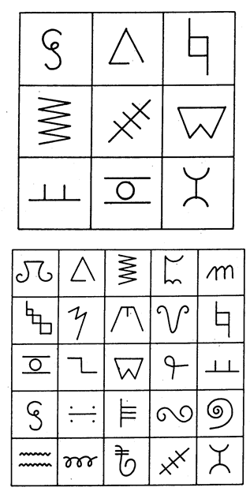

**Исключение понятий (Исследование словесно-логического мышления)**

**Краткая аннотация.** Методика на исключение лишнего широко использовалась в патопсихологии, на нее ссылались многие патопсихологии и дефектологи Б.Ф. Зейгарник, С.Я. Рубинштейн, Н.Л. Белопольская, С.Д. Забрамная и др. Данный вариант методики дается в авторской модификации (Л.И. Переслени, Е.М. Мастюкова, Л.Ф. Чупров).

Методика направлена на исследование сформированности логического действия (классификации, обобщения).

Представляет собой пять слов, четыре из которых можно отнести к одной категории, а пятое является лишним.

Оценивается способность к абстрагированию, умение ориентироваться на существенные признаки, обобщать элементарные понятия.

**Оцениваются следующие показатели**:

• сформированность логического действия классификация;

• сформированность логического действия обобщение;

• способность отвлекаться от случайных и второстепенных признаков, от привычных отношений между предметами.

**Стимульный материал:**

1. Василий, Федор, Семен, Иванов, Петр.

2. Дряхлый, маленький, старый, изношенный, ветхий.

3. Скоро, быстро, поспешно, постепенно, торопливо.

4. Лист, почва, кора, чешуя, сук.

5. Ненавидеть, призирать, негодовать, возмущаться, понимать.

6. Темный, светлый, голубой, яркий, тусклый.

7. Гнездо, нора, курятник, сторожка, берлога.

8. Неудача, волнение, поражение, провал, крах.

9. Успех, удача, выигрыш, спокойствие, неудача.

10 Грабеж, кража, землетрясение, поджег, нападение.

11. Молоко, сыр, сметана, сало, простокваша.

**Методика "Выделение существенных признаков"**

**Цель:**исследование особенностей мышления, способности дифференциации существенных признаков предметов или явлений от не существенных, второстепенных.

По характеру выделяемых признаков можно судить о преобладании того или иного стиля мышления: конкретного или абстрактного. Слова в задачах подобраны таким образом, что обследуемый должен продемонстрировать свою способность уловить абстрактное значение тех или иных понятий и отказаться от более легкого, бросающегося в глаза, но неверного способа решения, при котором вместо существенных выделяются частные, конкретно – ситуационные признаки.

**Инструкция:**

В каждой строчке бланка Вы найдете одно слово, стоящее перед скобками, и далее – пять слов в скобках. Все слова, находящиеся в скобках, имеют какое-то отношение к стоящему перед скобками. Выберите только два, которые находятся в наибольшей связи со словом перед скобками.

**Тестовый материал:**

1. *Сад*(растения, садовник, собака, забор, земля).  
   2. *Река*(берег, рыба, рыболов, тина, вода).  
   3. *Город* (автомобиль, здания, толпа, улица, велосипед).  
   4. *Сарай* (сеновал, лошадь, крыше, скот, стены).  
   5. *Куб*(углы, чертеж, сторона, камень, дерево).  
   6. *Деление* (класс, делимое, карандаш, делитель, бумага).  
   7. *Кольцо* (диаметр, алмаз, проба, округлость, золото).  
   8. *Чтение* (глаза, книга, текст, очки, слово).  
   9. *Газета*(правда, происшествие, кроссворд, бумага, редактор).  
   10. *Игра* (карты, игроки, фишки, наказания, правила).  
   11. *Война* (самолет, пушки, сражения, ружья, солдаты).  
   12. *Книга* (рисунки, рассказ, бумага, оглавление, текст).  
   13. *Пение*(звон, искусство, голос, аплодисменты, мелодия).  
   14. *Землетрясение* (пожар, смерть, колебания почвы, шум, наводнение).  
   15. *Библиотека* (столы, книги, читальный зал, гардероб, читатели).  
   16. *Лес* (почва, грибы, охотник, дерево, волк).  
   17. Спорт (медаль, оркестр, состязания, победа, стадион).  
   18. *Больница* (помещение, уколы, врач, градусник, больные).  
   19. *Любовь* (розы, чувства, человек, свидание, свадьба).  
   20. *Патриотизм* (город, друзья, родина, семья, человек).

**Обработка результатов и интерпретация теста:**

Наличие в большей мере ошибочных суждений свидетельствует о преобладании конкретно-ситуационного стиля мышления над абстрактно-логическим. Если испытуемый дает вначале ошибочные ответы, но потом их исправляет, то это можно интерпретировать как поспешность и импульсивность.

**Оценка результатов осуществляется по таблице:**

|  |  |
| --- | --- |
| **Оценка в баллах** | **Количество правильных ответов** |
| 9 | 20 |
| 8 | - |
| 7 | 19 |
| 6 | 18 |
| 5 | 16-17 |
| 4 | 14-15 |
| 3 | 12-13 |
| 2 | 10-11 |
| 1 | 9 |

**Методика «Кубики Кооса»**

**Цель методики**: определение уровня сформированности конструктивного (наглядно-образного) мышления, зрительно-пространственного анализа и синтеза, особенностей внимания и работоспособности, способности действовать соответственно цели и условиям задания и обучаемости.

**Материал**: 9-16 одинаковых кубиков, одна сторона которых окрашена в синий и желтый цвет, другая в белый и красный, третья в синий, четвертая в красный, пятая в желтый, шестая в белый; десять пронумерованных карточек с различными комбинациями узоров, прозрачная накладка (сетка) на карточки с узорами, которая расчленяет узор на части, соответствующие количеству кубиков. Для диагностики детей используется 9 одинаковых кубиков, стороны у них — красные, некоторые — белые, некоторые — наполовину белые и наполовину красные

Кубики Кооса перед началом исследования перемешивают. Работа проводится за столом. Демонстрируется одна из карточек с картинкой, которую в точности необходимо собрать, не пытаясь прикладывать кубики к схеме, тем самым подбирая нужный узор. Если это тестирование, а не просто занятие, оценивается время, за которое испытуемый справляется с заданием. На составление правильного варианта картинки дается 5 попыток. Если испытуемый не справляется с пятой попытки, тестирование прекращается.

Работа с кубиками Кооса предполагает последовательное возрастание сложности заданий.

**Техника проведения:** ребенку демонстрируют кубики, уточняют знание и способность к соотнесению цветов и предлагают сложить узор из кубиков по лежащей перед ним карточке-образцу: "Посмотри на карточке нарисован узор. Сложи такой же узор из кубиков". Если ребенок складывает узор, накладывая кубики на образец, ему предлагают складывать рядом с карточкой. Задания предлагают в определенной последовательности: от легкого к трудному.

В случаях затруднений ребенку оказываются различные меры помощи. Организующая - в виде организации процесса выполнения ("Посмотри из каких кубиков должен состоять узор?" "Какого цвета сторону нужно найти?", "Какие кубики должны быть внизу? вверху?" и т.д.). Если оказание этих мер помощи было неэффективным, ребенку предлагают направляющую помощь в виде частичного или полного расчленения конструкции с наложением прозрачной сетки. Следующей мерой помощи является обучающая, представляющая собой совместное выполнение с ребенком задания с последующей проверкой умения самостоятельно сложить узор. В качестве последней меры помощи используется способ складывания узоров с объемного образца, т.е. перед ребенком складывается узор из кубиков и предлагается сделать такой же из других кубиков.

Данная методика позволяет выявить возможности ребенка в отношении выполнения таких мыслительных операций, как анализ и синтез на материале конструктивной, внеречевой деятельности. Это является особенно важным критерием в тех случаях, когда ребенок не владеет речью, не понимает или не слышит обращенной к нему речи или по каким-либо другим причинам отказывается от вербального контакта со взрослыми.

Методика также позволяет выявить особые пространственные нарушения, возникающие при некоторых формах поражения головного мозга (локализованные травмы черепа, опухоли, частичное повреждение сосудов головного мозга). Как правило, предъявление этого задания почти у всех детей вызывает особое отношение, заинтересованность, что дает возможность выявлять их реакции на успех и неуспех, и позволяет использовать методику в качестве материала при исследовании уровня притязаний.

**Общие правила**:

Испытуемый должен сидеть прямо перед столом.

Задания «A», «B», «C», №№ 1-4 выполнять из 4-х кубиков, задания №№ 5-7 – из 9 кубиков.

Перед каждым заданием перемешать кубики таким образом, чтобы при выполнении из 4-х кубиков только один, а при выполнении из 9-ти кубиков только два кубика имели красную или красно-белую поверхность.

*Для детей младше 8 лет и старше, подозреваемых в снижении умственного развития:*

Объяснить и показать окраску кубиков («все кубики окрашены одинаково»).

**Начинать с фигуры «А».**

При испытуемом сложить кубики, как показано на картинке. Карточку испытуемому не показывать. Оставить сложенную из кубиков фигуру «A» как модель.

Предложить сложить их 4-х кубиков то же, что и на модели, расположив эти кубики между испытуемым и моделью. При неудаче продемонстрировать правильное выполнение на кубиках испытуемого, разрушив, снова предложить собрать по модели. Независимо от результата перейти к фигуре «B».

Оценки: за выполнение с первой попытки – 2 балла, со второй – 1 балл.

**Фигура «B»**

За ширмой сложить фигуру «B». Показать испытуемому в готовом виде и оставить как модель. Предложить сложить из 4-х других кубиков аналогичную фигуру по модели.

При неудаче продемонстрировать правильное выполнение на кубиках испытуемого, и, разрушив, снова предложить собрать по модели. При второй неудаче – прекратить. Переходить к фигуре «C», если задание «B» выполнено на 1 или 2 балла.

Оценки: за выполнение с первой попытки – 2 балла, со второй – 1 балл.

**Фигура «C»**

Положить перед испытуемым карточку «C», сказав: «Сейчас я сделал точно также, как на этой картинке. Смотри…» Сложить из четырех кубиков фигуру «C».

Разрушить фигуру из кубиков. При неудаче продемонстрировать правильное выполнение, и, разрушив, снова предложить собрать по картинке. При второй неудаче – прекратить. Переходить к фигуре №1, если задание «C» выполнено на 1 или 2 балла.

Оценки: за выполнение с первой попытки – 2 балла, со второй – 1 балл.

Предложить задание №1. Прекратить при 2-х неудачах подряд (начиная с задания №1).

*Для детей 8 лет и старше, не подозреваемых в снижении умственного развития:*

Объяснить и показать окраску кубиков.

Начинать с фигуры «C» (см. выше).

При выполнении задания «C» с 1-й или 2-й попытки:

дать аванс за «A» и «B» (4 балла);

перейти к заданию № 1.

При невыполнении задания «C» со второй попытки – вернуться к «A» и «B» и прекратить.

Прекратить при двух неудачах подряд.

Оценки за задания №№ 1-7 зависят от времени выполнения.

**Анализ результатов выполнения:**

Дети с нормальным умственным развитием охотно принимают задание и довольно успешно справляются с его выполнением. Дети 7 8 лет при выполнении более сложных заданий могут действовать способом проб и ошибок; им необходимо оказание организующей, реже, направляющей помощи. Испытуемые 9 лет действуют быстро и рационально.

Дети с задержкой психического развития 8-го года жизни испытывают большие трудности при выполнении заданий 3 10. Для них характерны медленное вхождение в задание и быстрая утомляемость. Дети нуждаются в оказании всех видов помощи, но часто бывает достаточным оказание направляющей помощи (наложение сетки). Оказание помощи способствует улучшению способа действия.

Умственно отсталые дети 7-9 лет испытывают большие трудности, часто не понимают инструкции, начинают строить прямо на образце, путаются в подборе цветов, не могут проанализировать конструкцию. Оказываемая помощь чаще всего малоэффективна. Усвоение способа сложения простых узоров возможно в ходе неоднократного обучения, в том числе на объемном образце, однако логический перенос усвоенного способа на аналогичное задание формируется с трудом.

Детям с умственной отсталостью в степени легкой имбецильности в возрасте 7-10 лет данная методика практически недоступна.

**Методика «Последовательные картинки»**

Данная методика предназначена для оценки возможностей составления связного рассказа по серии картинок, объединенных единым сюжетом, и установления связи событий, отраженных на этих картинках. Ребенку предлагается рассмотреть серию картинок с последовательным развертыванием сюжета и составить рассказ. Ребенок должен выделить существенные детали и их изменение на разных картинках для оценки смысловой линии сюжета.

Оценивается понимание сюжетной линии, связность и осмысленность составления рассказа, возможность подбора названия для данного сюжета, характеризуется уровень речевого развития ребенка.

**Анализируемые показатели:**

- доступность задания, возможность установления причинно-следственных и временных связей, полнота понимания смысла;

- особенности речевого развития (объем общей самостоятельной речевой продукции, количество продуктивных и непродуктивных слов в высказывании и т.п.);

- стратегия зрительного восприятия;

- общая стратегия деятельности;

- объем необходимой помощи взрослого при анализе серии картинок.

***Процедура проведения***: перед ребенком на столе в произвольном порядке кладут картинки и предлагают рассмотреть их в течение 20—30 сек.

**Стимульный материал**. Методика представля­ет собой набор из четырех оригинальных, ранее не использовавшихся в диагностической прак­тике сюжетных последовательностей, выпол­ненных синим контуром на белом фоне, марки­рованных латинскими буквами в перевернутой по отношению к ребенку позиции.

Последовательности ранжированы по сложности сюжета и количеству ри­сунков в каждом сюжете. Первая последовательность сюжетных картинок — *«Снеговик»*— состоит из трех картинок (маркировка «А») и является наиболее простой. Вторая по сложности сюжетной линии последовательность — *«Клум­ба»*(маркировка «В») — состоит из четырех картинок. Третья по сложности последовательность — *«Портрет»*(маркировка «С») — состоит из пяти сюжет­ных картинок. В последней сюжетной последовательности уже присутствуют характеристики комичности-трагичности (эмоционального подтекста). Наи­более сложной по построению сюжетной линии, причинно-следственным и временным связям в настоящей методике является четвертая последователь­ность — *«Садовод»*(маркировка «D»), состоящая из шести картинок. Трудность выполнения этой последовательности определяется не только количеством картинок, которые необходимо разложить в правильной (адекватной) после­довательности, но и пониманием комичности самой ситуации (что же на са­мом деле прижилось у садовода?). Комичность ситуации находится в тесной взаимосвязи с перцептивной сложностью сюжета.

**Инструкция 1.***«Здесь на картинках нарисован рассказ. Посмотри на них вни­мательно, подумай, с чего все началось, что было потом и на какой картинке на­рисована окончание рассказа. Разложи, как все было, с чего началось и чем закон­чилось. Посмотри внимательно и начинай раскладывать».*

**Инструкция 2.***«А теперь попробуй составить рассказ по тем картинкам, ко­торые ты разложил, и дай этому рассказу название».*

Особенности рассказа по данной серии изображений, в первую очередь, возможность понимания его основного смысла (последнее выражается, в том числе, и в возможности дать адекватное название разложенной последовательности) фиксируются в протоколе.

Если ребенок справляется с данным заданием, то предъявляется следующая по сложности (в данном случае, количеству картинок) последовательность. Со стороны психолога возможны различные виды помощи (стимулирующая и организующая помощь, полное обучение), характер и объем которой также заносятся в протокол.

Серия А

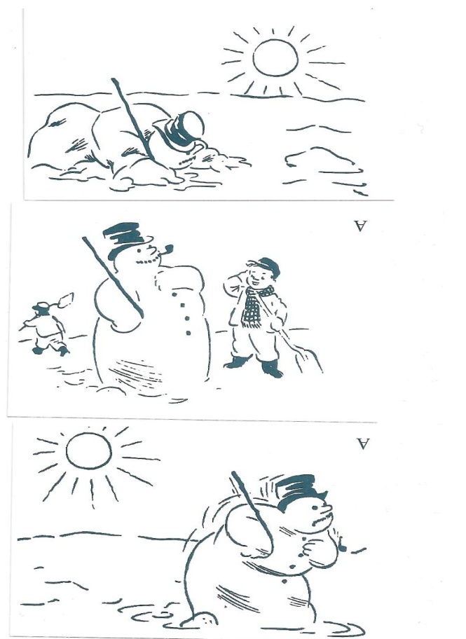

Серия В

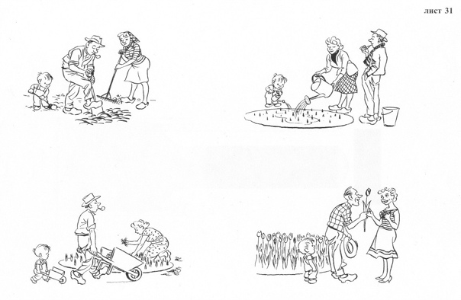

Серия С

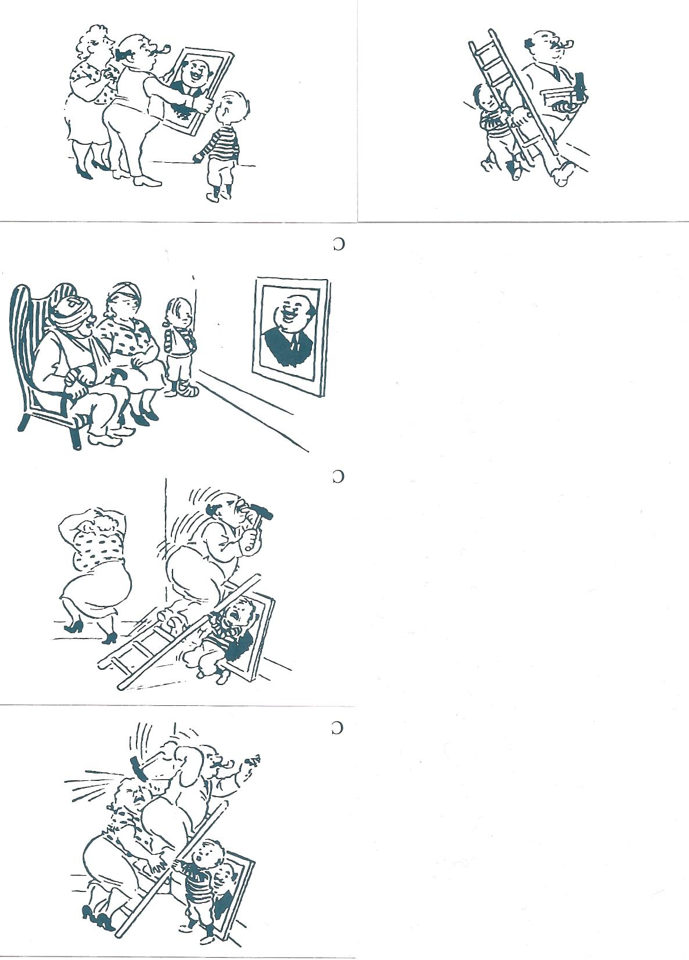

Серия D

